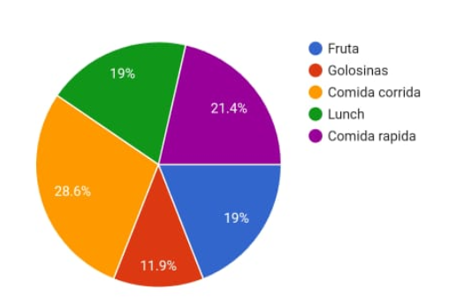**¿QÚE ALIMENTOS CONSUMES EN TU ESTANCIA EN LA ESCUELA?**

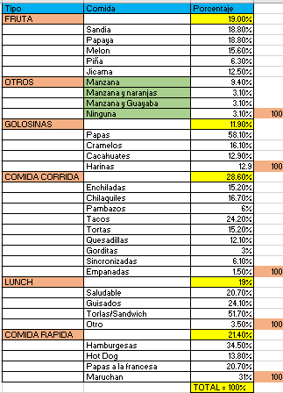

**DESCRIPCION:**

**GRÁFICAS DE LAS PREGUNTAS DESGLOSADAS:**

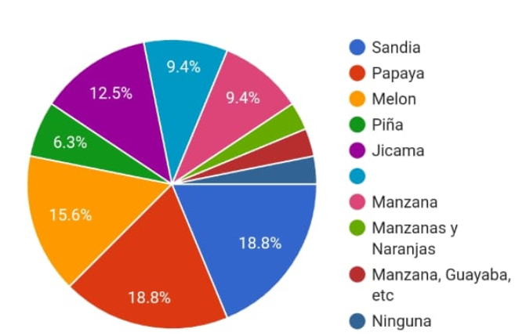**TIPO DE FRUTA:**

**TIPO DE GOLOSINAS:**

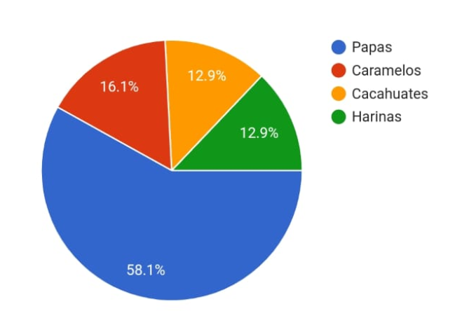

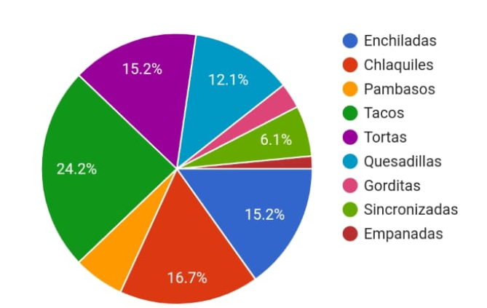**TIPO DE COMIDA CORRIDA:**

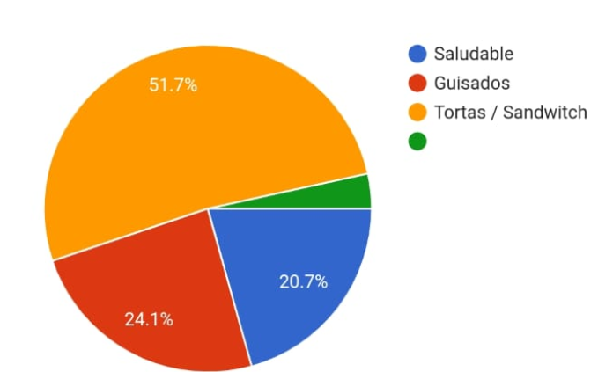

**LUNCH:**

**TIPO DE COMIDA RÁPIDA:**

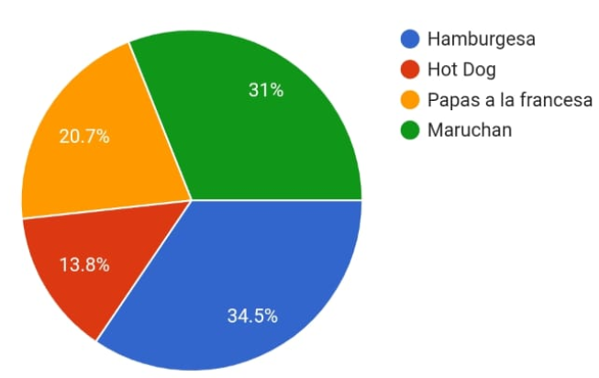

|  |  |  |  |
| --- | --- | --- | --- |
| Actividad | Horas | No.Personas | % |
| Dormir | 3 | 1 | 4 |
|  | 4 | 1 | 4 |
|  | 5 | 9 | 36 |
|  | 6 | 8 | 32 |
|  | 7 | 5 | 20 |
|  | 8 | 1 | 4 |
|  | TOTAL | 25 | 100 |

**¿CUÁNTAS HORAS DUERMES REGULARMENTE?**